Лабораторная работа No 3. Исследование различных режимов в линии без потерь

Цель работы: получение навыков исследованияразличных режимов в длинных линиях путем компьютерного моделирования.

№ варианта
4 | 12 | 10e+9 | 0.1 | 2.5 | 4.46 | 400

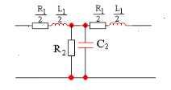
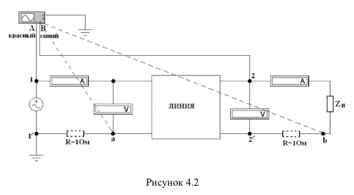
Режим работы | КВ | КВ | с | град | А | с | град | А | с | град
Нагрузочный режим
Согласованная нагрузка
Короткое замыкание |  | 0 | - | -
Холостой ход |  |  |  |  |  |  |  | 0 | - | -

Вид исследвания |  | A | кВ | А | кВт | кВт | %
Теоретический рассчёт
Расчёт по эксперементальным данным

